- Thực hiện nén và đặt mật khẩu

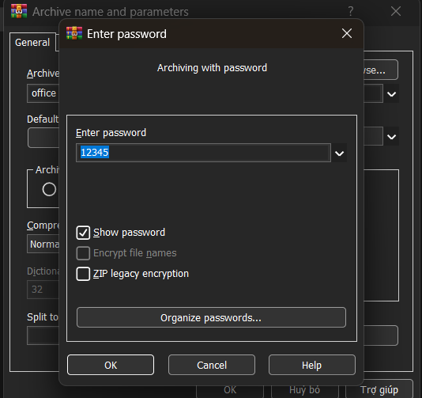

- Lần lượt khi nhập sai và đúng

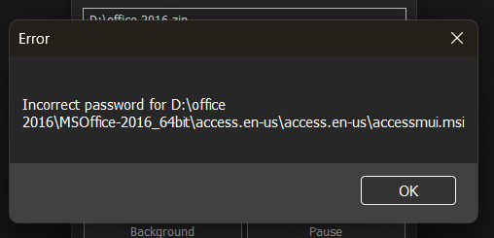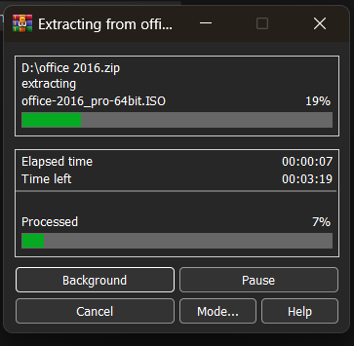

- Việc đặt mật khẩu dữ liệu trong mội trường làm việc hạn chế các khả năng bị ăn cắp tài liệu

- Việc đặt mật khẩu có thể bảo vệ các thông tin nhạy cảm khi sử dụng winrar.